МБОУ «Гатчинская средняя общеобразовательная школа №7»

**Экологический проект**

На тему: «Экологическое бедствие деревни Сокколово Гатчинского района Ленинградской области»

Ученицы 11 класса Панасюк Светлана и Кумари Анурада

Руководители: учитель биологии Миронова Е.М.

и учитель химии Васильева В. К.

Гатчинский муниципальный район

г. Гатчина

2013 г.

Оглавление

Введение 3

Экологический аспект истории д. Сокколово и р. Парица. 3

Объекты и методы исследования. 13

Результаты исследований и их обсуждение 15

Выводы: 21

Заключение 23

Список используемых источников: 24

# Введение

Наш проект посвящен экологической проблеме, с которой столкнулись и жители деревни Сокколово Гатчинского района Ленинградской области.

Эта деревня находится недалеко от Гатчинской школы №7. Для изучения проблем деревни, связанных со строительством коттеджного поселка, был создан экологический отряд из учащихся 8 и 10 классов.

Цель исследования: изучение влияния строительства нового коттеджного поселка на состояние компонентов экологической системы деревни Сокколово.

Исходя из цели, мы поставили следующие задачи:

1. Изучить историю деревни Сокколово Гатчинского района в экологическом аспекте;

3. Провести химические анализы воды в речке Парица;

4. Изучить растения, произрастающие на территории застройки;

5. Провести биоиндикацию воды в дренажных канавах, вырытых во время подготовки к строительству .

6. Провести измерения уровня воды в колодцах жителей деревни;

7. Обработать имеющиеся архивные данные, материалы, Интернета, газетные заметки, дополнительную литературу по данному вопросу;

8. После проведения исследовательской работы составить план мероприятий по решению экологических проблем.

9. Обратиться к правительству Ленинградской области и Комитету природопользования и экологической безопасности о недопущении экологического бедствия для жителей деревни.

Исследовательская работа проводилась в течение 2013 года, основные химические и биологические анализы выполнены в июне 2013 года.

# Экологический аспект истории д. Сокколово и р. Парица.

Первое упоминание о деревне Сокколово датируется 1817 годом.

В пояснительном тексте к этнографической карте [Санкт-Петербургской губернии](http://ru.wikipedia.org/wiki/%D0%A1%D0%B0%D0%BD%D0%BA%D1%82-%D0%9F%D0%B5%D1%82%D0%B5%D1%80%D0%B1%D1%83%D1%80%D0%B3%D1%81%D0%BA%D0%B0%D1%8F_%D0%B3%D1%83%D0%B1%D0%B5%D1%80%D0%BD%D0%B8%D1%8F) [П. И. Кёппена](http://ru.wikipedia.org/wiki/%D0%9A%D1%91%D0%BF%D0%BF%D0%B5%D0%BD,_%D0%9F%D1%91%D1%82%D1%80_%D0%98%D0%B2%D0%B0%D0%BD%D0%BE%D0%B2%D0%B8%D1%87) [1849 года](http://ru.wikipedia.org/wiki/1849_%D0%B3%D0%BE%D0%B4) она записана как деревня **Sokkala (Соколово**) и указано количество её жителей на [1848 год](http://ru.wikipedia.org/wiki/1848_%D0%B3%D0%BE%D0%B4): [ингерманландцев](http://ru.wikipedia.org/wiki/%D0%98%D0%BD%D0%B3%D0%B5%D1%80%D0%BC%D0%B0%D0%BD%D0%BB%D0%B0%D0%BD%D0%B4%D1%86%D1%8B)-[эурямёйсет](http://ru.wikipedia.org/wiki/%D0%AD%D0%B2%D1%80%D0%B5%D0%BC%D0%B5%D0%B9%D1%81%D1%8B) — 23 м п., 27 ж. п., всего 50 человек.

Число жителей деревни оставалось примерно постоянным в течение XIX века. К концу XX века в ней проживало 107 человек (1997). [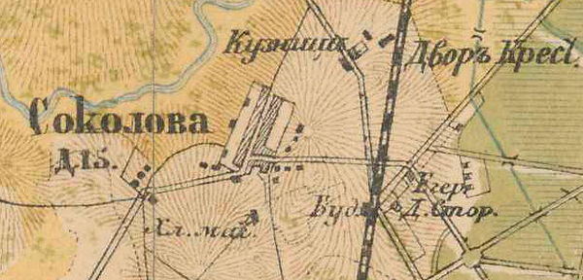](http://commons.wikimedia.org/wiki/File:Sokkolovo.jpg?uselang=ru)

Рисунок 1. План деревни Сокколово. 1885 г.

Деревня расположена в 3,5 км от железнодорожной станции [Мариенбург](http://ru.wikipedia.org/wiki/%D0%9C%D0%B0%D1%80%D0%B8%D0%B5%D0%BD%D0%B1%D1%83%D1%80%D0%B3_%28%D0%BF%D0%BB%D0%B0%D1%82%D1%84%D0%BE%D1%80%D0%BC%D0%B0%29) и в 3,5 км от поселка Пудость.

Сейчас деревня насчитывает более 100 домов, в которых проживает 121 человек, а летом численность жителей увеличивается вдвое, т.к. является привлекательным местом для дачников. Деревня стоит на берегу реки Парицы - притоке реки Ижора.

[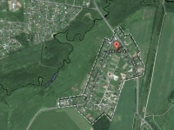](http://lenoblnews.info/media/k2/items/cache/eb02f84d148786a604fb5e9bdc13c3d6_XL.jpg)

Рисунок 2. Спутниковый снимок деревни Сокколово.

Совсем небольшая речка Парица протекает в Гатчинском районе, опоясывая Гатчину с запада и юго-запада, относится к Балтийскому бассейновому округу и к речному бассейну реки Нева (включая бассейны рек Онежского и Ладожского озера). Устье находится в 64 км по правому берегу р. Ижоры. Длина Парицы —13 км.

Река берет начало с юго-западной стороны г. Гатчина. В верховьях реки – деревня Парицы, рядом проходит Парицкое шоссе. Здесь расположен  ботанический и гидрологический памятник природы «Истоки реки Парица». Примерная площадь — 100 га. Территория богата выходами ключей, образующих ключевое болото, из которого и формируются истоки р. Парицы. Эта река снабжает чистой ключевой водой большое число расположенных вблизи населенных пунктов. Формирующийся сток р. Парица заключен в бетонную трубу, по которой он проходит на другую сторону железной дороги Гатчина-Волосово, где и начинается, собственно, русло реки.    
Ключевое болото является специфическим и довольно редким для Ленинградской области типом местообитания растений. Здесь произрастают бузульник сибирский, первоцвет мучнистый, насекомоядное растение жирянка обыкновенная и другие редкие для области виды. Согласно положению о территориальном планировании Гатчинского муниципального района, в качестве мероприятий по охране окружающей среды и рациональному природопользованию, до 2030 года ему планируется присвоить статус особо охраняемой природной территории регионального значения.   
Далее река идет на север, проходит через д. Корпиково, в районе села Котельниково поворачивает на восток. Затем пересекает Соколовское шоссе, здесь  вдоль реки расположены населенные пункты: Большое Рейзино, Малое Рейзино, Сокколово.

Сразу после деревни Парицы путь реки пролегает в лесу. У деревни Корпиково её воды встретятся с Чёрной речкой и дальше они будут протекать совместно по полям. У посёлка Мыза-Ивановка в речку вольётся ещё один приток-река Колпанка. А чуть ниже и сама она завершит свой короткий путь, став правым притоком реки Ижоры.

[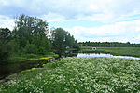](http://fotki.yandex.ru/users/kirill-batalow/view/650370?page=0) [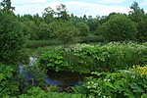](http://fotki.yandex.ru/users/kirill-batalow/view/650369?page=0)

Рисунок 3. Истоки реки Парица.

Парица - крохотная речка, но родная и всеми нами любимая, да и на ней есть интересные места. Встречаются на её берегах интересные, созданные в сотрудничестве человека и природы «ведьмины ключи» (см. приложение рис 3), эдакие лесные фонтанчики родниковой воды, есть и бобровые плотины. Река завораживает своими видами и живописными окрестностями, но, к сожалению, за последние 40 лет случился целый ряд неприятных событий, повлекших за собой значительные изменения экологического состояния реки.

[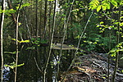](http://fotki.yandex.ru/users/kirill-batalow/view/650385?page=0) [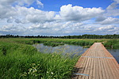](http://fotki.yandex.ru/users/kirill-batalow/view/676602?page=1)

Рисунок . Бобровая запруда. Рисунок . Мост через реку.

[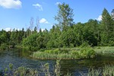](http://fotki.yandex.ru/users/kirill-batalow/view/650377?page=0) [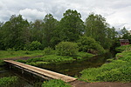](http://fotki.yandex.ru/users/kirill-batalow/view/656235?page=1)

Рисунок 5. Островок на реке. Рисунок 6. Мостик к роднику.

**События, изменившие экологическую ситуацию на реке Парицы**

Ещё в 60-х годах в реке Парицы водилась форель, красноперка, налим, в заводях ловили пескарей и щук. Вечером от реки шел пар (отсюда, вероятнее всего, и пошло название реки Парицы). В 70-е годы началось активное воздействие человека на экосистему р.Парица и окрестностей. Для увеличения площади пахотной земли лес и кустарник вдоль реки обработали дефолиантами, бульдозерами сгребли мертвые деревья в большие кучи и сожгли. На месте леса, который поддерживал водный баланс, решили создать пастбище, но до конца мелиорацию не довели (канавы выкопали и на этом их деятельность прекратилась). Речка обмелела, вместо «луга» образовалось болото, поросшее осокой и таволгой. После создания огромных животноводческих комплексов в д. Большое Рейзино и д. Корпиково когда-то чистая и прозрачная вода реки загрязнялась потоками хлорфторуглеродов и навоза. Очевидцы вышеописанных событий, с которыми нам удалось побеседовать, утверждали, что даже снег на реке зимой был липкий и желтый после подобных экспериментов. Рыба, ранее обитавшая там, вывелась.

Со временем вода в реке начала самоочищаться, такой вывод мы сделали на основе того, что гольяны и миноги снова появились в реке. У большинства жителей деревни зародилась робкая надежда на то, что река со временем восстановится, но тут их постигла новая напасть. Заброшенные и заболоченные берега реки Парицы в районе д. Сокколово решили использовать под застройку домов. Местные жители хорошо знают, что эти места не пригодны для проживания. В 2011 году глава Пудостьского поселения Роман Дерендяев предлагал отдать участок под жилое строительство для работников молочного комбината «Галактика». Директор предприятия отказался от этой возможности, сославшись на то, что его работники не будут жить на болоте. Дело в том, что участок находится в самом низком месте береговой линии реки Парица, что, безусловно, является не самым благоприятным условием для строительства домов.

Этот факт, впрочем, не смутил индивидуального предпринимателя Сергея Щербу, который уже начал здесь строительство коттеджного поселка. Земля перешла в его собственность в январе 2013 года. Тогда же и начались первые проблемы жителей деревни Сокколово: после того, как вдоль деревни была выкопана канава, уровень воды в колодцах начал стремительно снижаться.

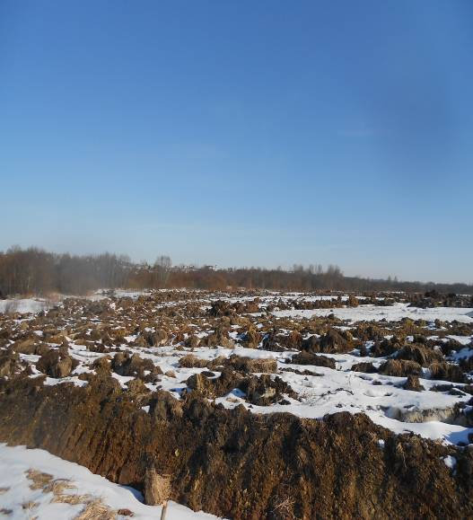 Рисунок 7. Дренажные канавы вдоль реки 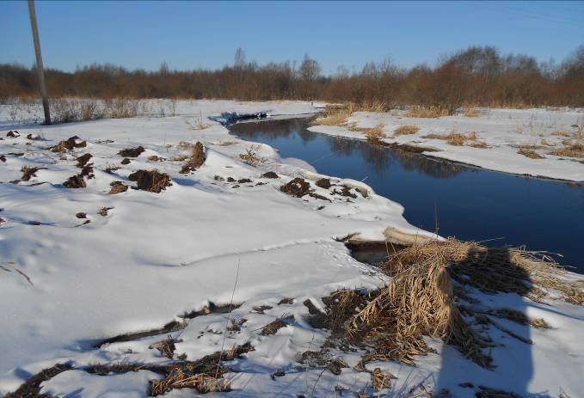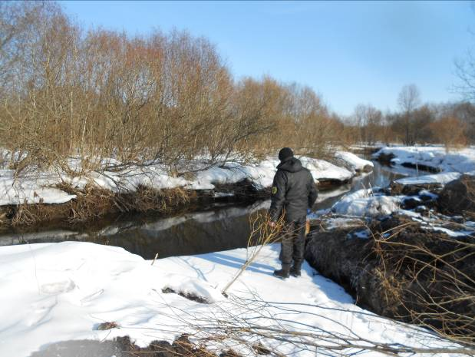

В связи с поступившими жалобами на снижение уровня воды в колодцах деревни Сокколово Гатчинской  прокуратурой была осуществлена выездная проверка соблюдения требований федерального законодательства собственником земельного участка.

Установлено, что индивидуальный предприниматель осуществляет пользование частью водного объекта реки Парица без заключения договора водопользования.

В связи с этим Гатчинской городской прокуратурой возбуждено административное дело по ст. 7.6 КоАП РФ и материалы направлены для рассмотрения в Комитет государственного контроля природопользования и экологической безопасности Ленинградской области.

Помимо этого, проверкой установлено, что именно в результате вскрытия водоносного горизонта произошло резкое понижение уровня воды в колодцах жителей населенного пункта.

[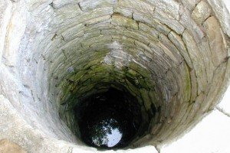](http://slawyanka.info/wp-content/uploads/2013/08/information_items_3468.jpg)

Рисунок 8. Снижение уровня воды в колодце.

В защиту прав неопределенного круга лиц Гатчинский городской прокурор направил в суд иск обязать ИП Щербы С.Н. ликвидировать искусственную разгрузку водоносного горизонта в дренажные канавы, расположенные на земельном участке по адресу: Гатчинский район, д. Сокколово, уч. 26 Б, путем засыпки и утрамбовки их глиной. Решение было принято еще в июне, но, ни в июле, ни в августе, да и на сегодняшний день никаких действий не последовало, вода также вытекает из водоносного горизонта и теперь уже двумя ключами

. 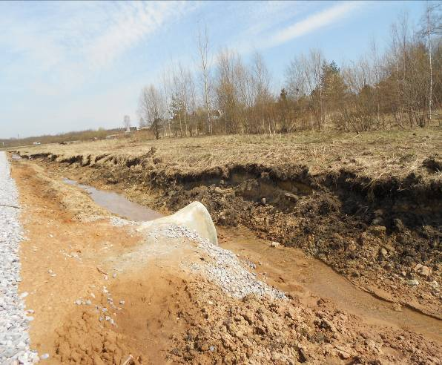 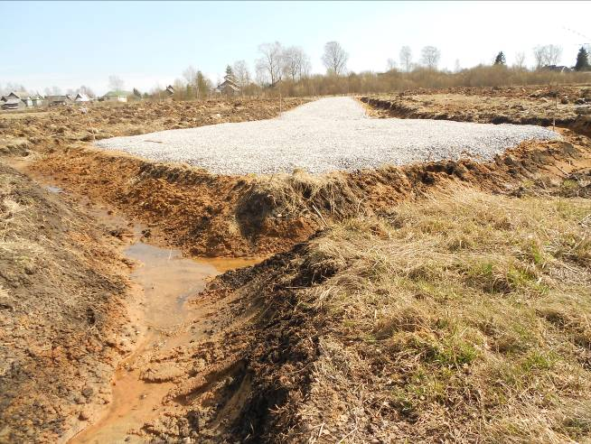

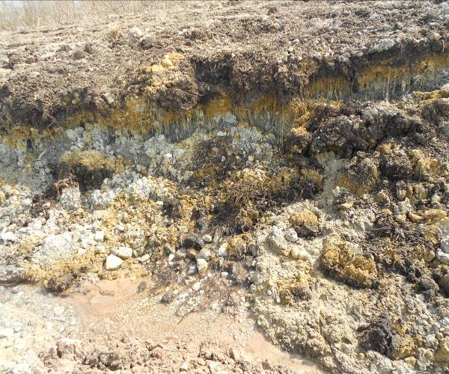 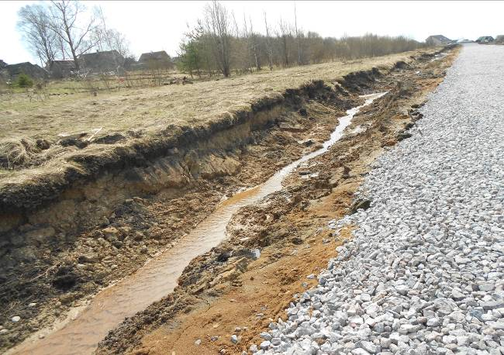

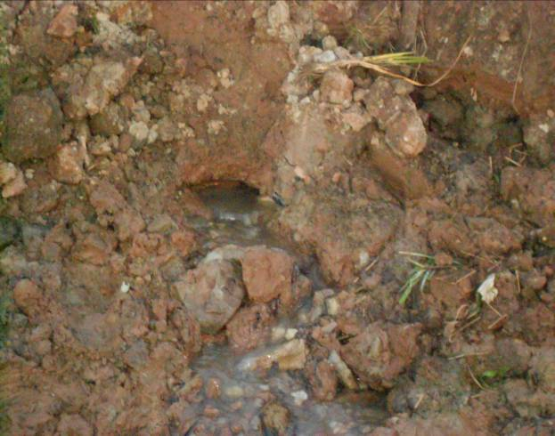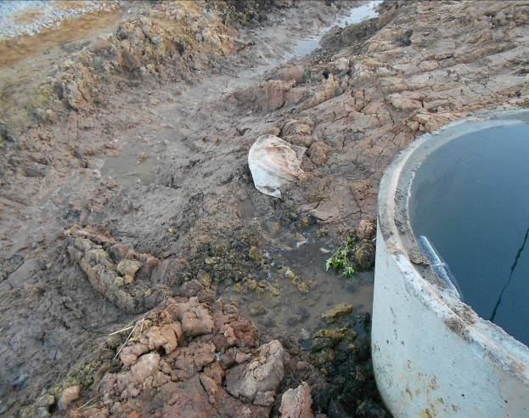

Рисунок 9. Дренажные канавы.

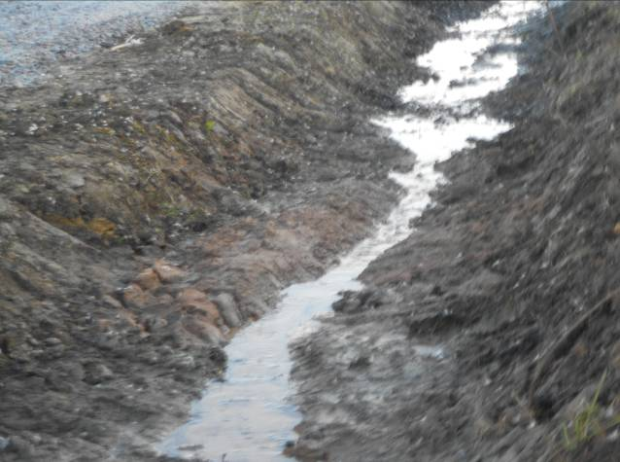 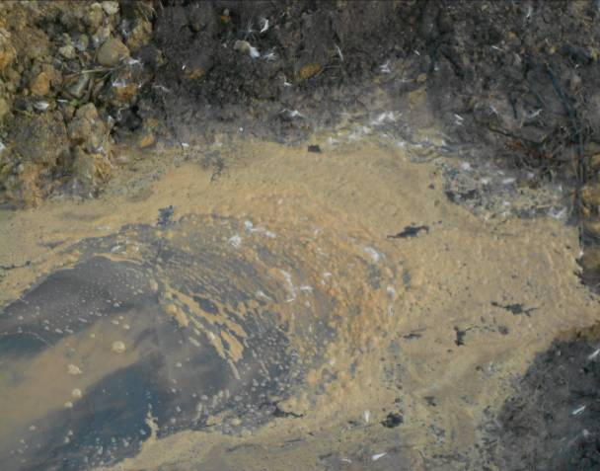

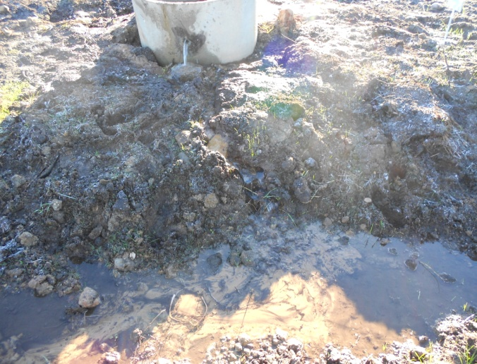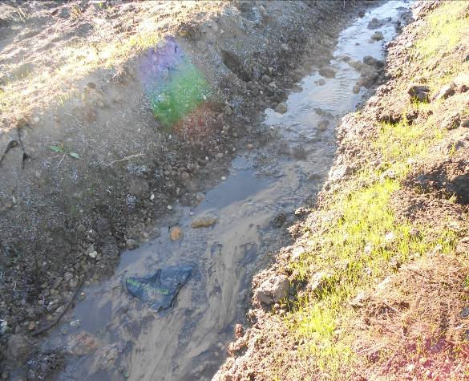

Рисунок 10. Вода пробила путь через бетонное кольцо.

В августе месяце стали желтеть деревья, что нехарактерно для нашего климата. Вероятно, это также связано с нарушением водоносного слоя. В сентябре месяце интенсивно начала сохнуть самая старая липа в саду дома № 38, которая является старожилом деревни. Во время своего посещения, после очередного письма, эксперт комитета Природопользования Ленинградской области предложил перевести это дерево в разряд охраняемых памятников природы.

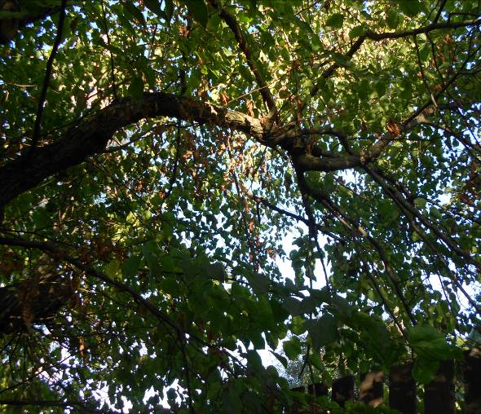 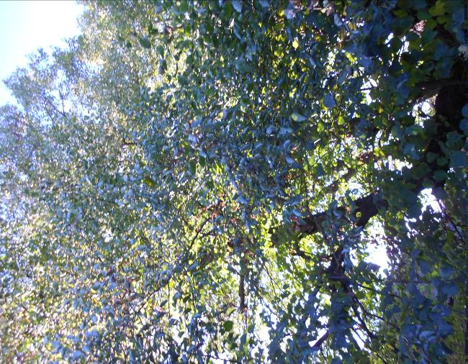

Рисунок 11. Старожил деревни - липа.

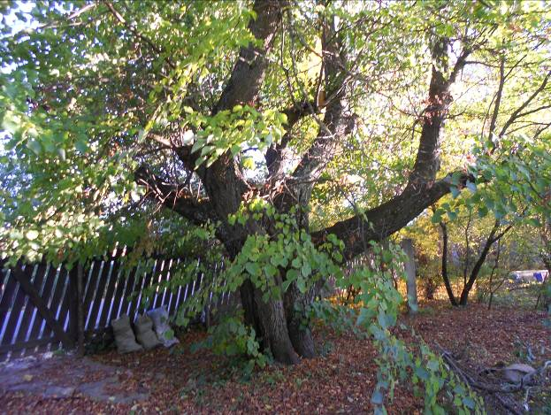 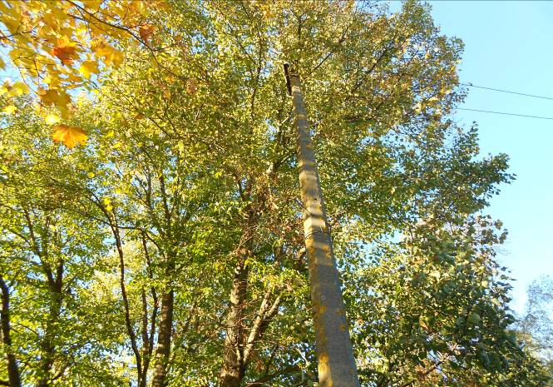

Рисунок 12 300-летняя липа пожелтела в августе.

Уход воды – далеко не единственная проблема, которая беспокоит жителей Сокколово. При проведении планировки территории, также частично были выполнены работы по устройству подъездов к выделяемым индивидуальным земельным участкам, обустройство дренажных канав за пределами земельного участка, в границах двадцати метровой береговой полосы р. Парицы (от границ земельного участка к урезу воды). Всего обнаружено пять таких мелиоративных канав. В результате проведенных работ организован сброс поверхностных вод в реку Парица. Согласно статей 111, 112 Водного кодекса Российской Федерации для рек, свыше 10 км, береговая линия – 20 метров, а водоохранная зона, примыкающая к береговой линии - 100 м. Цель введения подобных ограничений – сохранение среды обитания водных биологических ресурсов и объектов животного и растительного мира, предотвращение загрязнения и засорения, заиления и истощения водных объектов. В пределах прибрежных защитных полос запрещается распашка земель, складирование отвалов размываемых грунтов, движение автомобилей и тракторов, выделение участков под индивидуальное строительство. Прибрежные защитные полосы, как правило, должны быть заняты древесно-кустарниковой растительностью или залужены.

На данной территории, по свидетельствам очевидцев, трактора работали у самого уреза воды в метре от реки, канавы выходят прямо в воду реки, разворотные площадки для индивидуального транспорта находятся в 14 метрах от реки. Во время работ не были установлены маслосборные колодцы. Проводилась вырубка растительности в пределах береговой линии реки Парица. Причем все эти работы производились в отсутствии полученного в установленном порядке решения на право пользования водным объектом и без согласования с органом исполнительной власти в области рыболовства.

За помощью инициативная группа жителей Сокколово обращалась и к районной администрации, и в областную прокуратуру, и даже к представителю президента, но все попытки остановить строительство оказались тщетными. Все обращения, как в порочном круге, возвращаются в районную администрацию, которая не предпринимает никаких действий. Единственное наказание, которое понес Сергей Щерба – это административный штраф в размере 28 тысяч рублей. В июне областные комитеты по природопользованию и строительному надзору провели экспертизу, в ходе которой признали предпринимателя виновным в строительстве без свидетельства о допуске (ч. 1 ст. 9.5 КоАП РФ) и в нарушении требований к охране водных объектов (ч. 4 ст. 8.13 КоАП РФ).

Тем временем строительство продолжается, экологическое состояние реки ухудшается. Парицкие озера, которые расположены дальше по течению, имеют статус заказника, охраняемой природной территории, а исток реки зарегистрирован в первом томе Красной Книги как предполагаемый заказник. По свидетельствам жителей, речная вода, в которой раньше водилась форель, уже начала «цвести». По всему течению реки растет множество охраняемых растений, тем более в низине. Мы готовим экологический проект на эту тему и надеемся, что всю реку зарегистрируют как заказник. Может быть, это сможет спасти ситуацию.

# Объекты и методы исследования.

С 15 июня 2013года на базе школы № 7 работал экологический лагерь, который посещали учащиеся, желающие поближе познакомиться с экологической ситуацией в Гатчинском районе.

Группой заинтересованных ребят, а также их наставниками были отобраны образцы воды в разных местах течения реки Парицы: в районе моста в д. Корпиково, в роднике, у моста в д. Котельниково и в колодце местного жителя; в районе д. Сокколово, в дренажных канавах, в 2-х колодцах деревни, а также у моста через р. Парицу, ниже по течению реки.

Нами был проведен химический анализ полученных образцов воды.

Анализ образцов проводился на базе кабинета химии с помощью портативной лаборатории «Пчелка-У» по методикам А.Г. Муравьева. В отобранных пробах определялись рН, общая жесткость, карбонаты, гидрокарбонаты, нитраты, сульфаты, хлориды, фосфаты, тяжелые металлы, железо общее. Рассчитывалась концентрация ионов натрия-калия и величина сухого остатка.

Была проведена биоиндикация образцов воды.

Качество воды проверялось как в школьной лаборатории, так и в СЭС г. Гатчины.

**Рисунок 13. Отбор образцов воды в реке около моста в д. Корпиково**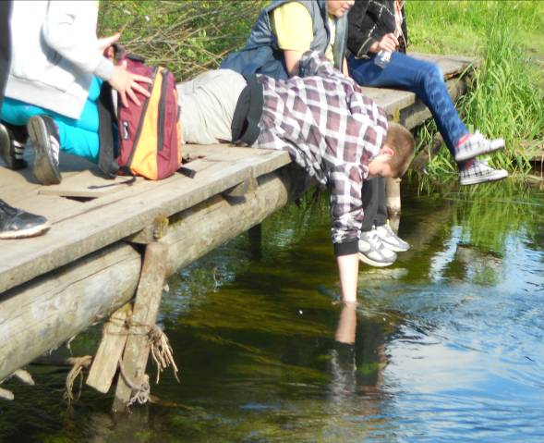

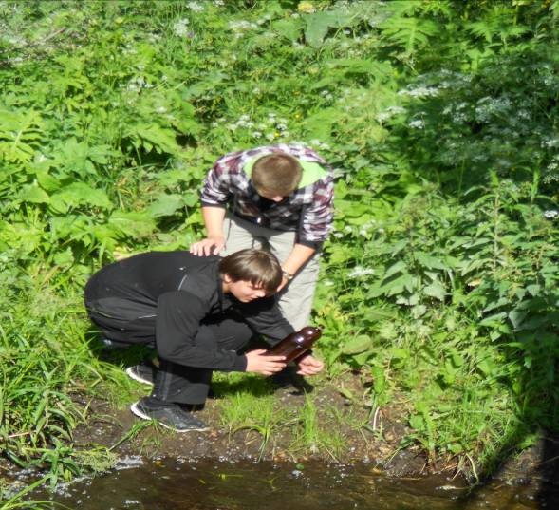

**Рисунок 14. Отбор образцов воды в реке около моста в д. Корпиково**

**.** 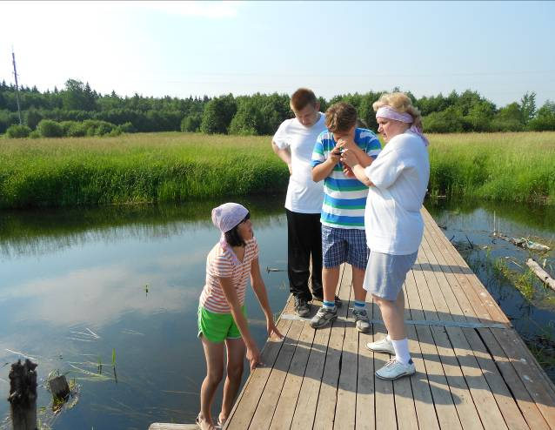

**Рисунок 15. Отбор образцов воды у моста в д Котельниково**

# Результаты исследований и их обсуждение

14 июня 2013 года  в составе комиссии с жителями деревни: Клочкова В. А., Мироновой Е.М., Яковлева В.П. учащиеся  школы №7 принимали участие в исследовании качества и уровня воды в 10 шахтных колодцах. Результаты данного исследования приведены в таблице № 1 .

*Табл. № 1 Обследование уровня и качества питьевой воды в шахтных колодцах деревни Сокколово*

|  |  |  |  |  |
| --- | --- | --- | --- | --- |
| №**п/п** | № **дома** | **Ф.И.О. владельца** | **Уровень воды** | **Качество воды** |
| **1** | № 24а | Семенов П.Г. | 1. 5 м | очень мутная |
| **2** | № 27 | Колхонен И.И. | 1.1 м | чистая |
| **3** | №  24 | Виноградова П.В. | 1.5 м | чистая |
| **4** | № 29 | Обшественный колодец | 70 см | чистая |
| **5** | № 28 | Саминина Л.И. | 80 см | мутноватая |
| **6** | № 35 | Картофельникова А.Н. | 80 см | чистая |
| **7** | № 32 | Устинов А.Ю. | 85 см | чистая |
| **8** | № 37 | Никонорова М. И. | 39 см | очень мутная |
| **9** | № 45 | Амосова Н.Э. | 1.1 м | чистая |
| **10** | № 49 | Волков А. В. | 1.05 м | чистая |
| **11** | № 38 | Никонорова Н.М. | 65 см | чистая |
| **12** | № 42 | Козенчук  А.Н. | 90 см | чистая |
| **13** | № 48 | Богданович Е.И. | 55 см | Чистая |

Таблица показывает, что уровень воды в 8 колодцах составляет менее 1 метра (от 39 см до 90 см), в 2-х колодцах вода очень мутная, желтая. В августе месяце была проведена чистка колодца в доме № 37, промазаны швы. Вода стала чище, но ее уровень стал больше только на 5 см. Раньше, со слов старожилов деревни, такого низкого уровня воды не наблюдалось никогда. В октябре уровень воды в колодце  дома № 24 а упал до 1 м.  29 октября  2013 комиссией администрации Гатчинского муниципального района была произведена проверка уровня воды в колодцах домов № 37 и 24а, установившая снижение уровня воды на 1.2 - 1.5 м против ранее стабильно установившегося. Нужно отметить, что колодцами в основном пользуются пожилые или малообеспеченные люди.

Результаты химического анализа в отобранных образцах представлен в таблицах 2 и 3.

*Табл. № 2 Результаты анализа воды (река Парица)*

|  |  |  |  |  |  |  |  |  |
| --- | --- | --- | --- | --- | --- | --- | --- | --- |
| **Показатель** | **Метод определения** | **Норматив качества** | **Родник Корпиково** | **Корпиково** | **Котельниково** | **Сокколово (мост)** | **Парица Сокколово** | **Парица впадение в Ижору** |
| **рН** | Визуально-колориметрический | 6,0-8,5 | 6 | 6 | 5 | 6 | 6 | 6 |
| **Сухой остаток (мг/л)** | Расчетный | 1000 | 399,2 | 415,9 | 384,7 | 430,2 | 461,1 | 513,2 |
| **Σ тяжелых металлов** | Тест-система | 0,0001 моль/л | 0.00005 | 0.00005 | 0.00005 | 0 | 0 | 0.00005 |
| **ΣFeобщ(мг/л)** | Тест-система | 0,3 | 1 | 1 | 1 | 1 | 0 | 5 |
| **Σ Сa2+ , Mg2+(мг-экв/л)** | титриметрический | 10 | 5 | 5 | 5 | 5 | 6 | 4 |
| **ΣNa+, K+ (мг/л)** | расчетный | 200 | 8,1 | 18,2 | 6,0 | 22,5 | 29 | 46,9 |
| **Карбонат (СО32-)** | титриметрический | 100 мг/л | 0 | 0 | 0 | 0 | 0 | 15 |
| **Гидрокарбонат (НСО3-)** | титриметрический | 1000 мг/л | 183 | 198 | 228 | 244 | 335 | 198 |
| **Сульфат (SO42-)** | турбидиметрический | 500 мг/л | 59 | 72 | 33 | 59 | 50 | 67 |
| **Хлорид (Cl-)** | Титриметрический (аргентометрический) | 350 мг/л | 35,6 | 26,7 | 26,7 | 26,7 | 26,7 | 26,7 |
| **Нитрат (NO3-)** | Тест-система | 45 мг/л | 5 | 0 | 5 | 0 | 0 | 10 |
| **Фосфат (PO43-)** | Тест-система | 3,5 мг/л | 1 | 0 | 1 | 0 | 1,5 | 0,5 |
| **Карбонатная жесткость (Σ СО32-, НСО3-)** | расчетный | 20 мг-экв/л | 3,00 | 3,24 | 3,74 | 4,0 | 5,49 | 3,74 |

Во всех образцах воды из реки Парицы содержание общего железа превышает норматив качества в 3 раза. Все остальные показатели не превышают нормативов качества. Немного выделяется образец, взятый из реки Парица у д. Сокколово: выше сухой остаток, гидрокарбонаты, сумма натрия и калия, сумма кальция и магния, фосфаты, карбонатная жесткость, но зато не обнаружены нитраты, общее железо и тяжелые металлы.

*Табл. № 3 Результаты анализа воды (колодцы, скважины, канава)*

|  |  |  |  |  |  |  |  |
| --- | --- | --- | --- | --- | --- | --- | --- |
| **Показатель** | **Метод определения** | **Норматив качества** | **Колодец Котельниково** | **Сокколово скважина** | **Сокколово канава** | **Сокколово колодец** | **Скважина**  **Пудость** |
| **рН** | Визуально-колориметрический | 6,0-8,5 | 6 | 7 | 6 | 6 | 6 |
| **Сухой остаток (мг/л)** | Расчетный | 1000 | 440,8 | 649,1 | 365,8 | 766,6 | 610,1 |
| **Σ тяжелых металлов** | Тест-система | 0,0001 моль/л | 0.00005 | 0.00005 | 0.00005 | 0.0002 | 0 |
| **ΣFeобщ(мг/л)** | Тест-система | 0,3 | 5 | 1 | 1 | 10 | 1 |
| **Σ Сa2+ , Mg2+(мг-экв/л)** | титриметрический | 10 | 5 | 7 | 4 | 8 | 6 |
| **ΣNa+, K+ (мг/л)** | расчетный | 200 | 26,2 | 52,2 | 23,5 | 80,1 | 75,2 |
| **Карбонат (СО32-)** | титриметрический | 100 мг/л | 0 | 0 | 0 | 30 | 30 |
| **Гидрокарбонат (НСО3-)** | титриметрический | 1000 мг/л | 244 | 381 | 183 | 320 | 244 |
| **Сульфат (SO42-)** | турбидиметрический | 500 мг/л | 47 | 73 | 73 | 73 | 65 |
| **Хлорид (Cl-)** | Титриметрический (аргентометрический) | 350 мг/л | 35,6 | 53,4 | 17,8 | 133,5 | 97,9 |
| **Нитрат (NO3-)** | Тест-система | 45 мг/л | 10 | 0 | 0 | 0 | 10 |
| **Фосфат (PO43-)** | Тест-система | 3,5 мг/л | 0 | 0 | 0,5 | 1 | 0 |
| **Карбонатная жесткость (Σ СО32-, НСО3-)** | расчетный | 20 мг-экв/л | 4,0 | 6,24 | 3,0 | 6,24 | 5,0 |

Как видно из таблицы № 3 во всех образцах показатели содержания сульфатов, хлоридов, фосфатов, нитратов, карбонатной жесткости, гидрокарбонатов, карбонатов, суммы натрия и калия, суммы кальция и магния ниже нормативов химических веществ в воде водных объектов хозяйственно- питьевого и культурно- бытового водопользования. Содержание общего железа превышает нормативы во всех образцах. По всем показателям особенно выделяется образец воды, взятый из колодца дома № 38 д. Сокколово: содержание железа превышено в 30 раз, сумма тяжелых металлов в 2 раза превышает ПДК, все остальные показатели: сухой остаток, сумма кальция и магния, сумма натрия и калия, хлориды,, фосфаты, гидрокарбонаты, карбонаты - также выше, чем в других образцах. Нитраты были обнаружены в образцах воды колодца д. Котельниково, скважины Пудости.

Анализ воды из шахтного колодца дома № 37 д. Сокколово проводился в лабораториях СЭС г. Гатчины. Были проведены микробиологические исследования и полный химический анализ. Полученные результаты представлены в таблице № 4 и № 5

*Табл. № 4 Результаты лабораторных исследований, проводимых СЭС г. Гатчины*

|  |  |  |  |  |
| --- | --- | --- | --- | --- |
| № | Определяемые показатели | Результат исследования | Нормативы качества воды | НД на методы исследований |
| 1 | Запах при 20 гр. | 1 б. | не более 2-3 баллов | ГОСТ 3351-74 п.2 |
| 2 | Привкус | 1 б. | не более2-3 баллов | ГОСТ 3351-74 п.3 |
| 3 | Цветность | 5,6 градусов | не более 30 градусов | ПНД Ф 14.1:2:4.207-04 |
| 4 | Мутность | менее 0,58 мг/л | не более 1,5 – 2,0 мг/л | ПНД Ф 14.1:2:4.213-05 |
| 5 | PH | 7,42 | в пределах 6-9 | ПНД Ф 14.1:2:3:4.121-97 |
| 6 | Окисляемость перман. | 2,0 мг/л | не более 5,0-7,0 мг/л | ПНД Ф 14.1:2:4.154-99 |
| 7 | Ион-аммония | 0,1 мг/л | не более 1,5 мг/л | ГОСТ 4192-82 |
| 8 | Нитрит-ион | 0,003 мг/л | не более 3,3 мг/л | ГОСТ 4192-82 |
| 9 | Нитрат-ион | 31,1 мг/л | не более 45,0 мг/л | ПНД Ф 14.1:2:4.15-99 |
| 10 | Жесткость общая | 3,2 ммоль/л | не более 70 ммоль/л | ГОСТ Р 52407-2005 |
| 11 | Хлориды | 5,4 мг/л | не более350,0 мг/л | ПНД Ф 14.1:2:4.15-99 |
| 12 | Сульфаты | 55,0 мг/л | не более 500,0 мг/л | ПНД Ф 14.1:2:4.15-99 |
| 13 | Железо общее | 0,49 мг/л | не более 0,3 мг/л | ПНД Ф 14.1:2:4.50-96 |
| 14 | Кальций | 35, 2 мг/л | не нормируется | ПНД Ф 14.1:2:4.167-2000 |
| 15 | Магний | 16,8 мг/л | не более 50,0 мг/л | ПНД Ф 14.1:2:4.167-2000 |
| 16 | Марганец | 0,05 мг/л | не более 0,1 мг/л | МВИ № 86-05 |

*Табл. № 5 Результаты микробиологических исследований, проводимых СЭС г. Гатчины*

|  |  |  |  |  |  |
| --- | --- | --- | --- | --- | --- |
| **№** | **Определяемые показатели** | **Результат исследования** | **Гигиенический норматив** | **Единицы измерения** | **НД на методы исследований** |
| 1 | Общие колиформные бактерии (ОКБ) | обнаружены в 100мл | отсутствие в 100 мл | мл | МУК 4.2.1018-01 |
| 2 | Глюкозоположительные колиформные бактерии (БГКП) | обнаружены в 100мл | отсутствие в 100 мл | мл | МУК 4.2.1884-04 |
| 3 | Общее микробное число (ОМЧ) | 123 КОЕ/мл | не более 100 КОЕ/мл | КОЕ/мл | МУК 4.2.1018-01 |
| 4 | Термотолерантные колиформные бактерии (ТКБ) | не обнаружены в 100мл | отсутствие в 100 мл | мл | МУК 4.2.1018-01 |
| 5 | Коли-фаги | не обнаружены в 100мл | отсутствие БОЕ/100 мл | БОЕ/100 мл | МУК 4.2.1018-01 |

Как видно из лабораторных исследований железо общее также превышает нормативы качества. Высокое содержание железа во всех образцах можно объяснить наличием в подстилающих горных породах железосодержащей глины и песка.

Во всех образцах воды также проводилось определение живых организмов. Так как образцы отбирались с поверхности воды, в них не обнаружено живых организмов. Исключение представляет образец , взятый из канавы, впадающей в реку Парицу в д.Сокколово. Здесь были обнаружены: коловратки (см.приложение рис. 25), волосатик (см. приложение рис. 26), личинки комаров (см. приложение рис. 27), личинки слепней (см. приложение рис. 28). Наличие данных организмов говорит о том, что в этой воде много органических веществ, то есть идет процесс эвторификации.

# Выводы:

1. Результаты, проведенных химических анализов воды реки Парицы, показали, что во всех образцах содержание железа превышает нормативы качества в 3 раза, остальные показатели - в пределах нормативов. Повышенные результаты  наблюдаются только в районе  деревни Сокколово.
2. Химический анализ воды в колодцах, скважинах и канаве показали, что содержание  общего железа выше нормативов качества в 3 раза. Особенно выделяется образец, взятый из колодца д. № 38, где содержание общего  железа выше нормативов качества в 30 раз, а тяжелых металлов  в 2 раза.
3. Согласно протоколу исследования воды в лабораториях СЭС г. Гатчины из колодца дома № 37, содержание общего железа выше нормативов качества. Исследуемая проба не соответствует требованиям Сан ПиН 2.14 1175-02 «Гигиенические требования к качеству воды нецентрализованного водоснабжения. Санитарная охрана источников».
4. Высокие показатели общего железа  в образцах воды можно объяснить подстилающими горными осадочными  железосодержащими породами, жесткость  воды определяется высоким содержанием сухого остатка, гидрокарбонатов и  карбонатов.
5. Микробиологические исследования в образце воды  колодца дома № 37 также не соответствуют  требованиям СанПиН 2.14. 1175-02, так как здесь были обнаружены 3 вида бактерий: общие колиморфные, глюкозоположительные колиморфные, термотолерантные колиморфные.
6. В образцах воды, взятых  из канавы  в районе д. Сокколово, были обнаружены личинки  комаров, слепней и других живых организмов. В канавах проходят процессы эвторификации, так как много органических веществ.
7. Измерения уровня воды в 13 колодцах  д. Сокколово показали, что в 8 колодцах вода не достигает 1 м, колеблется от 39см до 90 см. С июня 2013 года по ноябрь  уровень воды понизился, чего не происходило ранее. Чистка колодца не изменила ситуацию.
8. Понижение уровня воды в колодцах жителей объясняется повреждением водоносного горизонта во время проведения мелиоративных работ по осушению данной территории И.П. Щерба в январе 2013 г., что подтверждает постановление прокуратуры.
9. Согласно предписанию прокуратуры еще в апреле 2013 года должны были засыпать дренажные канавы, выходящие в реку Парицу, а также  сделать глиняную заглушку на искусственно созданный родник, но до сих пор ничего не изменилось.
10. В результате нарушения водоносного горизонта начали сохнуть деревья, а это неминуемо приведет к ухудшению экологической ситуации в деревне.
11. Необходимо ходатайствовать  перед комитетом по природным ресурсам Ленинградской области о выделении всей  реки Парицы, как особо охраняемой природной территории регионального значения.
12. Необходимо ходатайствовать перед комитетом по природным ресурсам о присвоении памятника природы липе, произрастающей в саду дома № 38 в д. Сокколово.
13. Необходимо обратиться к правительству Ленинградской области и Комитету природопользования и экологической безопасности о недопущении экологического бедствия  для жителей деревни.

# Заключение

В заключение, мы можем сказать, что наше исследование подтвердило наличие экологической проблемы, связанной со строительством коттеджного поселка. Мы неоднократно писали письма в местную и районную администрацию Гатчинского муниципального района, в правительство Ленинградской области и в комитет Государственного контроля природопользования и экологической безопасности Ленинградской области, в Гатчинскую городскую прокуратуру и прокуратуру Ленинградской области. Мы встречались с Представителем Президента Российской Федерации в Северо - Западном Федеральном округе и обращались в комитет по физической культуре, спорту и туризму Ленинградской области. К сожалению, пока нам не удалось убедить администрацию в необходимости решительных действий. Вода продолжает покидать деревню, растения гибнут, а местные жители ничего не могут сделать, так как территория находится в частных руках.

Конечно, данная проблема имеет локальный характер. Но ведь начав с малого, мы можем изменить многое в этом мире. Как правильно сказал Махатма Ганди «хочешь изменить мир, начни с себя». Мы считаем, что эта фраза применима и к экологическим проблемам. Если мы хотим сохранить красоту окружающего мира для потомков, сберечь животных и растения мы должны начать с малого. У каждого из нас есть такая возможность. Нужно просто оглянуться и увидеть, что природа зовет на помощь. Если каждый из нас сделает самую малость для охраны окружающей среды, то все вместе мы сохраним красоту природы и донесем ее до потомков.

# Список используемых источников:

Используемая литература:

1. Письма – ответы из Администрации Гатчинского муниципального района Ленинградской области от 28.03.13,от 21.05.13, от 11. 07.13, от 28.08 13. от 14. 11. 13;  комитета Государственного контроля природопользования и экологической безопасности Ленинградской области № 872 / 13-0-1, № 1184-/13-0-1, № 1184 /13-2-1; Гатчинской городской прокуратуры: 19.04.13,от 24.04.13. от 02.07.13, от 16.07. 13, от 18.07.13,от24.07.13; Аппарата Полномочного Представителя Президента Российской Федерации  в Северо - Западном Федеральном округе: № А26-09-54116671 от 13.06.13, № 451 -7-1272 от 30.08.13; прокуратуры Ленинградской области: от 28.05.13,от 03.06.13, от 17.07.13; комитета по физической культуре, спорту и туризму Ленинградской области от 07.11.2013 № ОГ -89 М3-01.
2. Газета «Гатчинская правда» от 4 июня 2013 года - статья « Прокуратура наказала предпринимателя за строительство в Сокколово».
3. Газета « Уездные вести» статья « Страсти по Парице» 26.07 2013.
4. Газета « Уездные вести» статья « Штраф за Парицу» 14 июня 2013г.
5. В. П. Иванов, О.В. Васильева «Основы экологии» СПб, СпецЛит,2010,-с.8
6. С.В. Алексеев, Н.В. Груздева, А.Г Муравьев, Э.В. Гущина. Практикум по экологии: Учебное пособие/Под ред. С.В.Алексеева. – М.: АО МДС, 1996

Также в данной работе были использованы фотографии из нашего личного архива и из архива руководителей проекта и из ресурса Google.